Администрация муниципального образования Южно-Одоевское Одоевского района

ПОСТАНОВЛЕНИЕ

от 28.09.2015 г. п. Стрелецкий № 114

Об утверждении генеральной схемы очистки территорий муниципального образования Южно-Одоевское Одоевского района

В соответствии со статьей 15 Федерального закона от 06.10.2003 № 131-ФЗ «Об общих принципах организации местного самоуправления в Российской Федерации», постановлением Госстроя России от 21.08.2003 № 152 «Об утверждении Методических рекомендаций о порядке разработки генеральных схем очистки территорий населенных пунктов Российской Федерации», Федеральным законом от 30.03.1999 г №52 «О санитарно-эпидемиологическом благополучии населения», СанПиН 42-128-4690-88, Уставом муниципального образования Южно-Одоевское Одоевского района ПОСТАНОВЛЯЮ:
1. Утвердить генеральную схему очистки территорий муниципального образования Южно-Одоевское Одоевского района на 2015-2018 годы (Приложение к постановлению).
2.Обнародовать данное постановление, разместив его в информационно-коммуникационной сети «Интернет» на официальном сайте муниципального образования Южно-Одоевское Одоевского района www.odoevsk.ru.
3. Контроль за исполнением настоящего постановления оставляю за собой.
4. Настоящее постановление вступает в силу со дня его подписания.

Глава администрации
муниципального образования
Южно-Одоевское
Одоевского района И.А. Думчев

Приложение к постановлению
от 28.09.2015 г. №114

Генеральная схема
очистки территорий населенных пунктов муниципального образования
Южно-Одоевское Одоевского района

- Область применения
Генеральная схема очистки территорий населенных пунктов муниципального образования Южно-Одоевское Одоевского района годы определяет мероприятия, объемы работ по всем видам очистки и уборки территорий населенных пунктов, системы и методы сбора, удаления, обезвреживания и переработки отходов, целесообразность проектирования, строительства, реконструкции или расширения объектов системы санитарной очистки в границах поселения.
2. Общие сведения о МО Южно-Одоевское Одоевского района
Очистка территории населенных пунктов — одно из важнейших мероприятий, направленных на обеспечение экологического и санитарно-эпидемиологического благополучия населения и охрану окружающей среды.
Муниципальное образование Южно-Одоевское входит в состав Одоевского района Тульской области РФ, как самостоятельная административно - территориальная единица.
В состав муниципального образования входят 39 населенных пункта:
№ п/п | Наименование населенного пункта | Численность населения
 | п.Стрелецкий, | 731
 | с.Лосинское, | 79
 | с.Николо-Жупань, | 310
 | с.Петровское, | 138
 | с.Сомово, | 474
 | с.Яхонтово, | 76
 | д.Амутна Дрель, | 1
 | д.Большое Касимово, | -
 | д.Верхнее Касимово, | 5
 | д.Калиновка, | 10
 | п.Ларинский, | 1
 | д.Малое Касимово, | 10
 | д.Малыхино, | 7
 | д.Мизгея, | 15
 | д.Перепутье, | 7
 | п.Площадский, | 30
 | с.Площадь, | 13
 | д.Хитрово, | -
 | д.Александровка, | 19
 | с.Болотское, | 14
 | д.Брусна, | 20
 | д.Какуринка, | 4
 | д.Кошкино, | 5
 | д.Красноколье, | 39
 | д.Крупец, | 6
 | д.Маловель, | 1
 | п.Приупский, | -
 | д.Рассыльная Слобода, | 17
 | д.Сидорово, | -
 | д.Скомонтово, | 3
 | д.Филатово, | 1
 | д.Большое Сонино, | 1
 | д.Горбачево, | 15
 | д.Животово, | 1
 | с.Малое Сонино, | 9
 | д.Нижнее Покровское, | -
 | д.Никулино, | -
 | д.Новая Дмитриевка, | -
 | с.Спасское | 1

Генеральная схема очистки — проект, направленный на решение комплекса работ по организации, сбору, удалению, обезвреживанию бытовых отходов и уборки сельских территорий. Генеральная схема определяет очередность осуществления мероприятий, объемы работ по всем видам очистки и уборки, системы и методы сбора, удаления отходов, необходимое количество уборочных машин, механизмов, оборудования и инвентаря, целесообразность проектирования, строительства, реконструкции или расширения объектов системы санитарной очистки, их основные параметры и размещение, ориентировочные капиталовложения на строительство и приобретение технических средств.
Система санитарной очистки и уборки территорий населенных мест должна предусматривать рациональный сбор, быстрое удаление, надежное обезвреживание и экономически целесообразную утилизацию бытовых отходов (хозяйственно-бытовых, в том числе пищевых отходов из жилых и общественных зданий, предприятий торговли, общественного питания и культурно-бытового назначения; жидких из неканализованных зданий; уличного мусора и смета и других бытовых отходов, скапливающихся на территории населенного пункта) в соответствии с Генеральной схемой очистки населенного пункта, утвержденной постановлением администрации поселения.

3. Краткая характеристика объекта и природно-климатические условия.
Климат района умеренно-континентальный. Средняя многолетняя температура воздуха +4,4 ⁰С. Абсолютный максимум температуры падает на июль (+34 ⁰С), а абсолютный минимум – на январь (-38,4 ⁰С). Средняя температура января – (9-10,3) ⁰С, а средняя температура июля + (19-20) ⁰С. Количество осадков изменяется в пределах 575-470 мм. Мощность снегового покрова достигает 0,6 м, а глубина промерзания почвы 1,2-1,4 м. Средняя многолетняя продолжительность снегового покрова – 133 дня. Ветер в течение года имеет переменное направление, средняя скорость – 2-5 м/сек. Источником питания грунтовых вод являются атмосферные осадки.
К неблагоприятным метеорологическим явлениям, наносящим значительный ущерб сельскохозяйственному производству, относятся заморозки, засухи, сильные ветры, ливни и град. Опасные метеорологические явления, приводящие к ЧС, и главным образом на дорогах, – метели, ливневые дожди, град, шквал, гололёд.
Рассматриваемый район расположен в пределах южного крыла Московской синеклизы, чем и определяется его геологическое строение.

Лесные ресурсы.
Лес занимает на описываемой территории 1828 га и имеет островное расположение. В основном это лиственные породы – дуб, береза, осина, ясень.
Травянистый покров территории представлен злаками (костер, лесной мятлик, лестная сеяница) и разнотравьем (сныть, медуница, копытень и др.)
Промышленной разработки леса не ведется.

Земли сельскохозяйственного назначения.
Земли сельскохозяйственного назначения занимают 80% территории муниципального образования.

4. Существующее состояние и развитие поселения на перспективу.
Численность населения муниципального образования Южно-Одоевское Одоевского района по состоянию на 01.01.2015 года составила 2063 человека, имеется тенденция к ежегодному уменьшению населения за счет естественной убыли и миграционных процессов.
Современное развитие внешних и внутренних транспортных связей муниципального образования удовлетворительное.
Перечень предприятий, организаций производственного и социально – культурного назначения, расположенных на территории поселения – сельскохозяйственные предприятия, крестьянско-фермерские хозяйства, магазины, бюджетные учреждения – администрация муниципального образования Южно-Одоевское Одоевского района, учреждения культуры, медицинские пункты (ФАП), школы, детские дошкольные учреждения, отделение почтовой связи.

Перечень данных по перспективному развитию населенного пункта

№ п/п | Показатель | Единица измерения | На конец отчетного года  (на 01.01.2015) | На последний год первой очереди | На год окончания действия схемы
1 | Численность населения, в том числе по планировочным (административным) районам | тыс. чел. | 2,0
2 | Численность населения, проживающего в:
 | благоустроенных многоквартирных жилых домах и индивидуальных жилых домах (использующих газ и электроэнергию для приготовления пищи и бытовых нужд, имеющих централизованное водоснабжение, водоотведение и теплоснабжение) | тыс. чел. | 1,4
 | неблагоустроенных многоквартирных жилых домах и индивидуальных жилых домах | тыс. чел. | 0,6
3 | Численность населения, проживающего в домовладениях, не оборудованных централизованным водоотведением | тыс. чел. | 0,5
4 | Количество благоустроенных многоквартирных жилых домов и индивидуальных жилых домов | ед. | 285
5 | Количество неблагоустроенных многоквартирных жилых домов и индивидуальных жилых домов | ед. | 899
4 | Этажность застройки:
 | 1-2 этажа | тыс. чел. | 2,0
 | 3-5 этажей | тыс. чел.
 | более 5 этажей | тыс. чел.
5 | Гостиницы | койко-мест
6 | Общежития | койко-мест
7 | Детские сады, ясли | мест | 35
8 | Поликлиники | число посещений  в день
9 | Больницы, санатории, прочие лечебно-профилактические учреждения | мест
10 | Рестораны, кафе, учреждения общественного питания | мест
11 | Школы | количество учащихся | 65
12 | Школы-интернаты и детские дома | количество учащихся | 115
13 | Вузы, техникумы | количество учащихся
14 | Театры, кинотеатры | мест
15 | Концертные залы, публичные библиотеки | мест | 50
16 | Клубы, дискотеки | мест | 250
17 | Пляжи | кв. м общей площади
18 | Продовольственные магазины | кв. м торговой площади | 524,4
19 | Промтоварные магазины | кв. м торговой площади
20 | Рынки | кв. м торговой площади
21 | Оптовые базы, склады продовольственных товаров | кв. м общей площади
22 | Оптовые базы, склады промышленных товаров | кв. м общей площади
23 | Киоски, торговые павильоны, лотки | кв. м общей площади | 41,9
24 | Дома быта: торговые площади | кв. м торговой площади
25 | Дома быта: обслуживание населения | кв. м общей площади
26 | Вокзалы, автовокзалы | кв. м общей площади
27 | Спортивные здания и сооружения | мест по проекту | 4
28 | Аптеки | кв. м торговой площади
29 | Автостоянки | машиномест
30 | Автомастерские | количество работников по ремонту автотранспорта
31 | АЗС | машиномест
32 | Автомойки | машиномест
33 | Гаражные кооперативы | количество гаражей
34 | Парикмахерские | количество рабочих мест
35 | Прачечные, химчистки | кв. м общей площади
36 | Ремонт бытовой техники | кв. м общей площади
37 | Ателье | кв. м общей площади
38 | Ремонт очков, ключей, услуги по ксерокопированию | рабочих мест
39 | Мастерские по ремонту обуви | рабочих мест
40 | Ремонт часов, ювелирных изделий | рабочих мест
41 | Садоводческие кооперативы | кв.м общей площади
42 | Музеи, выставки | кв. м общей площади
43 | Бани, сауны | кв. м общей площади
44 | Учреждения, организации, офисы, конторы | количество сотрудников
45 | Общая площадь земель в пределах населенного пункта | га | 34850
46 | Общая протяженность и площадь проезжей части улиц, дорог, проездов и тротуаров с усовершенствованным покрытием | км / тыс. кв. м | 46,3
47 | Суммарная мощность очистных сооружений канализации | тыс. куб. м в сутки
48 | Обеспеченность жилищного фонда централизованным водоотведением | % | 29,6

Основной экономической специализацией муниципального образования является сельское хозяйство. В растениеводстве преобладает выращивание зерновых культур, кормовых культур, основное направление в животноводстве – молочно-мясное скотоводство, производство молока и мяса. На территории муниципального образования предприятия по переработке сельскохозяйственной продукции отсутствуют.

5. Система санитарной очистки и уборки.
Выделяются следующие этапы обращения с отходами:
- образование (жилые и административные здания, школа, детский сад, магазины, ДК, и т.д.);
- сбор (транспортировка отходов к местам накопления);
- использование (фактически, в поселении производится использование многих видов образующихся отходов, для собственных нужд, например, пищевые отходы для корма домашних животных; ботва, сухие листья и ветки для компостирования, отходы бумаги и древесины для растопки печей и т.д.);
- транспортировка;
- размещение.
Необходимыми мерами по улучшению санитарного состояния муниципального образования Южно-Одоевское Одоевского района будут являться:
- разработка, утверждение и реализация генеральной схемы санитарной очистки поселения;
- ликвидация несанкционированных свалок;
На территории муниципального образования Южно-Одоевское Одоевского района действуют «Об утверждении правил и норм благоустройства на территории муниципального образования Южно-Одоевское Одоевского района», утвержденные решением Собрания депутатов муниципального образования Южно-Одоевское Одоевского района от 29.06.2012 № 34-178, которые устанавливает порядок содержания и организации уборки территорий поселения, включая прилегающие к границам зданий, строений, сооружений и ограждений. Все юридические и физические лица, в т. ч. и индивидуальные предприниматели, расположенные или осуществляющие свою деятельность на территории муниципального образования Южно-Одоевское Одоевского района, независимо от форм собственности и ведомственной принадлежности, должностные лица и граждане обязаны выполнять определенные требования.
Производство работ по сбору и вывозу мусора осуществляется эксплуатирующими (управляющими) организациями, собственниками, пользователями соответствующих зданий, строений, сооружений, домовладений, земельных участков на основании договоров обслуживания со специализированными предприятиями (организациями). Строительный мусор, образуемый при ремонте зданий, должен вывозиться на свалку (полигон) твердых бытовых отходов.
Сбор и временное хранение отходов производства, образующихся в результате деятельности хозяйствующих субъектов, осуществляется хозяйствующим субъектом самостоятельно на собственных территориях в специально оборудованных для этих целей местах, расположение которых согласовывается с администрацией сельского поселения.
Вывоз твердых и бытовых отходов должен осуществляться спецтранспортом, предназначенным для вывоза отходов, ежедневно либо в соответствии с графиком вывоза отходов.
Запрещается устанавливать контейнеры и бункеры-накопители на проезжей части, газонах и в проходных арках домов.
Запрещается самовольная установка контейнеров и бункеров – накопителей без согласования с администрацией сельского поселения.
В исключительных случаях допускается временная (на срок 1 суток) установка на дворовых территориях контейнеров и бункеров-накопителей для сбора строительного мусора вблизи мест производства ремонтных, аварийных работ и работ по уборке территории, выполняемых юридическими и физическими лицами, при отсутствии на указанных территориях оборудованных площадок для установки контейнеров и бункеров – накопителей. Места временной установки контейнеров и бункеров – накопителей должны быть согласованы с эксплуатирующей организацией, с соблюдением всех правил и норм.
Ответственность за состояние контейнеров и бункеров-накопителей возлагается на эксплуатирующие (управляющие) предприятия, организации, хозяйствующие субъекты, на территории которых расположены площадки.
Контейнерные площадки должны содержаться в чистоте и иметь с трёх сторон ограждение высотой не менее 1.5 метров.
Юридическим лицам, индивидуальным предпринимателям и физическим лицам необходимо обеспечить систематическую уборку (ручную, механизированную) закрепленных за ними прилегающих территорий в соответствии с СанПиН 42-128-4690-88 «Санитарные правила содержания территорий населенных мест».
Юридические лица, индивидуальные предприниматели и физические лица должны соблюдать чистоту и поддерживать порядок на всей территории муниципального образования Южно-Одоевское Одоевского района, в том числе и на территории индивидуальной застройки.
Обязательным для владельцев точек выносной и мелкорозничной торговли является уборка прилегающей территории и вывоз твердых бытовых отходов в соответствии с СанПин 42-128-4690-88 «Санитарные правила содержания территорий населенных мест». Урны приобретаются (изготавливаются) юридическими лицами и индивидуальными предпринимателями за свой счет и устанавливаются на закрепленных за ним территориях. За чистоту урн несут ответственность их собственники. Запрещается установка в качестве урн приспособленной тары (коробки, ведра и тому подобное).

6. Ответственность за организацию и производство уборочных работ.
Границы уборки территорий организациями, предприятиями, учреждениями, юридическими и физическими лицами определяются границами земельных участков в соответствии с правами собственности и договоров землепользования.
С целью обеспечения надлежащего санитарного состояний сельского поселения закрепление территорий за юридическими и физическими лицами, предприятиями, учреждениями, организациями, независимо от их организационно-правовой формы, для организации работ по уборке и благоустройству производится в следующем порядке:
1) внутридворовые территории многоэтажной застройки, территории отдельно стоящих муниципальных жилых домов, территории многоэтажных жилых домов, ведомственных домов за эксплуатирующими (управляющими) организациями, предприятиями, обслуживающими данный жилищный фонд в пределах 15-метровой зоны;
2) за учреждениями социальной сферы (школы, дошкольные учреждения, учреждения культуры, здравоохранения) закрепляются участки в пределах землеотвода и 15 метровой прилегающей территории (со стороны улицы - до проезжей части дороги) при отсутствии соседних землепользователей;
3) за предприятиями промышленности, торговли, рынками, сферы услуг и общественного питания, транспорта – участки в пределах землеотвода и 15- метровой прилегающей территории (со стороны улицы- до проезжей части дороги) при отсутствии соседних землепользователей;
4) за частными домовладениями (домовладельцами) - участки в границах землеотвода и 15- метровой прилегающей территории (со стороны улицы- до проезжей части дороги) при отсутствии соседних землепользователей;
5) за предприятиями мелкорозничной торговли (ларьки, киоски, павильоны, летнее кафе и другие объекты временной уличной торговли) – земельные участки в пределах 25 метров от торговой точки (со стороны улицы- до проезжей части дороги) при отсутствии соседних землепользователей;
6) за гаражными кооперативами - земельные участки в пределах землеотвода и 25 метровой прилегающей территории;
7) территории отдельно стоящих производственных сооружений коммунального назначения – за организациями, в ведении которых они находятся, в пределах 15 метров от стен сооружения или ограждения участка;
8) территории кладбищ – за организацией, осуществляющей обслуживание объекта,- в пределах землеотвода и 25- метровой прилегающей территории;
9) территории проезжей части по всей ширине дорог, улиц и проездов, остановок общественного транспорта, разворотных площадок - за предприятиями, в ведении которых находится дорожное покрытие;
10) территории сноса строений – за организациями- заказчиками, подрядными организациями, выполняющими работы по сносу строений.
В случае если в одном здании располагаются пользователи или несколько пользователей (арендаторов), обеспечение надлежащего санитарного состояния территории осуществляется собственником здания, либо разграничение зон ответственности будет определяться договором аренды со всеми пользователями здания.
Если на одной территории находится несколько пользователей, границы уборки определяются соглашением между пользователями.

7. Ответственность за нарушение порядка организации санитарного содержания территории муниципального образования Южно-Одоевское Одоевского района
7.1. Контроль за соблюдением порядка организации санитарного содержания территории муниципального образования Южно-Одоевское Одоевского района осуществляет Комиссия по контролю за нарушением правил благоустройства, и органы полиции в пределах их компетенции.
7.2. Лица, виновные в нарушении порядка организации санитарного содержания территории муниципального образования Южно-Одоевское Одоевского района привлекаются к ответственности в соответствии с законодательством Российской Федерации.
7.3. Применение мер административной ответственности не освобождает нарушителя от обязанности возмещения причиненного им материального ущерба в соответствии с законодательством Российской Федерации и устранения допущенных нарушений.

Муниципальное образование Южно-Одоевское Одоевского района
Карта (схема) границ муниципальных образований, территорий и земель

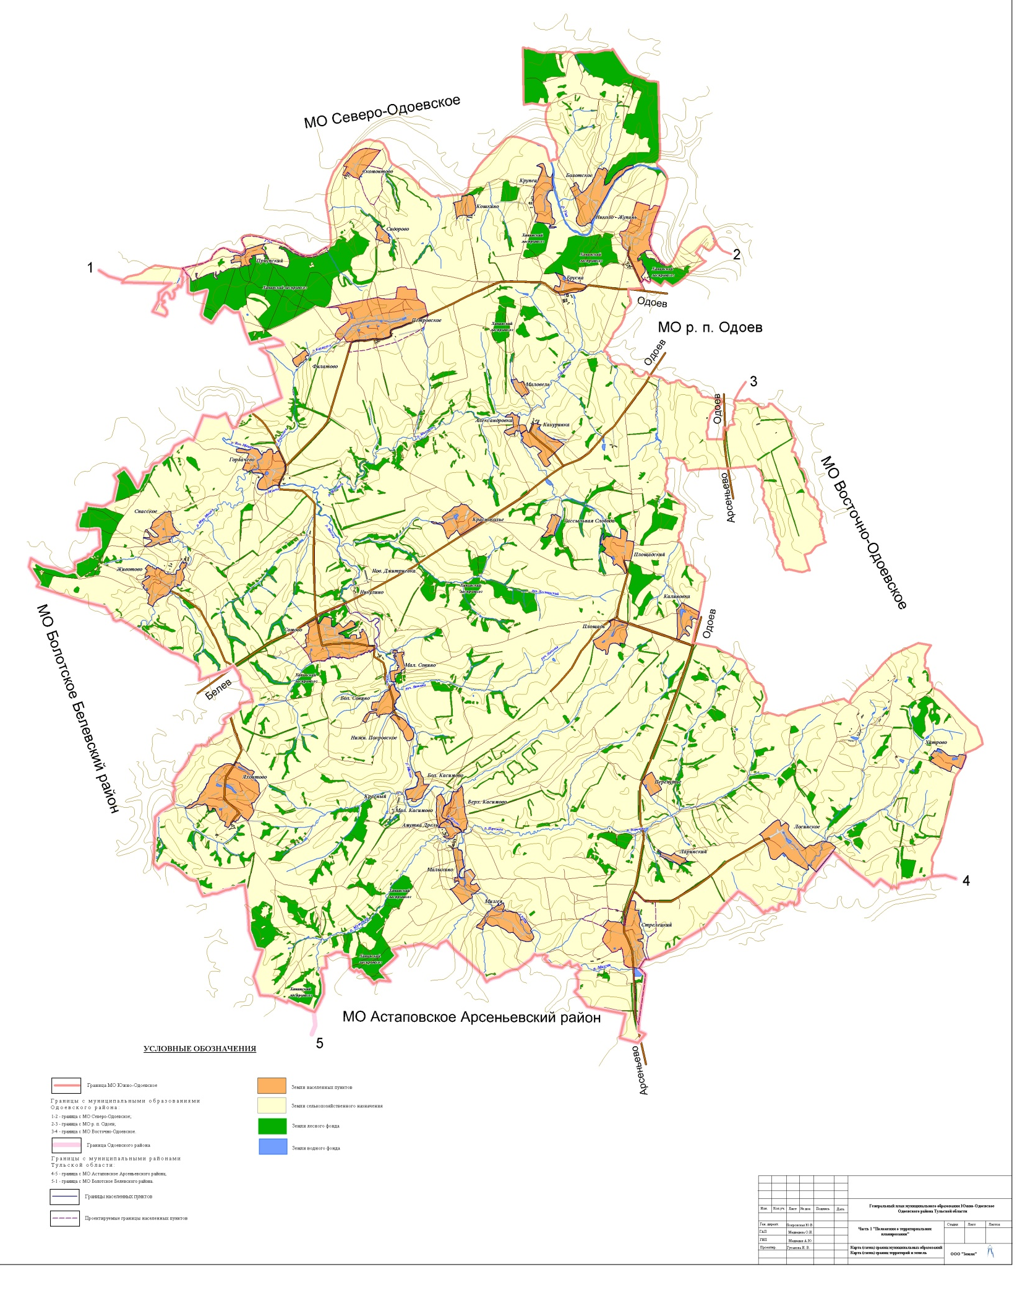

Карта (схема) размещения полигона в п. Стрелецкий
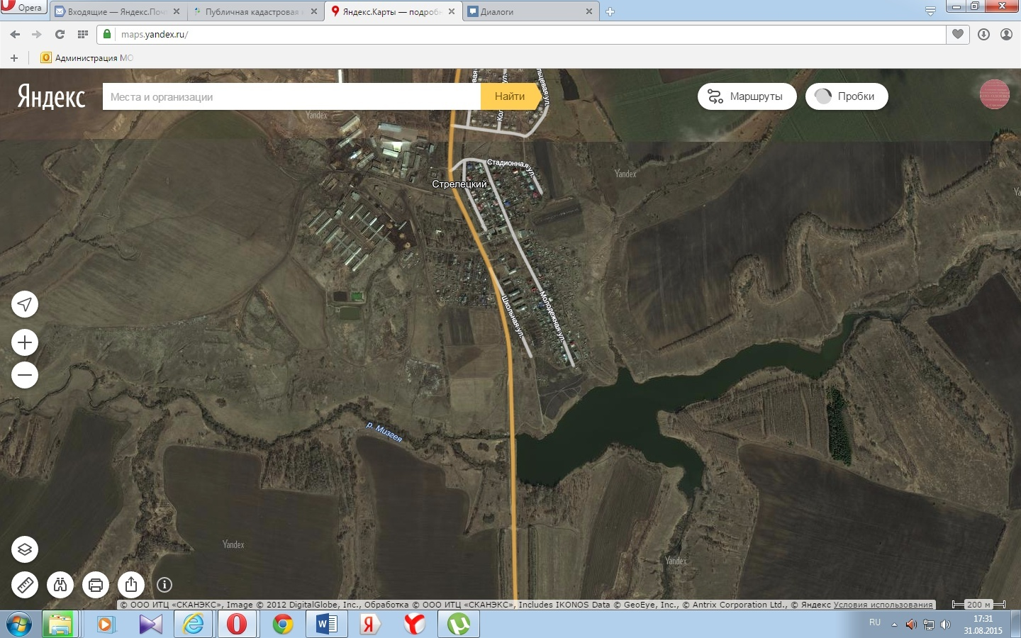

Схема размещения площадки для сбора твердых бытовых отходов
Полигон п. Стрелецкий в районе скотомогильника

полигон

Одоев
Арсеньево п. Стрелецкий трасса Щекино – Одоев - Арсеньево

р. Мизгея

Карта (схема) размещения полигона в д. Новая Дмитриевка
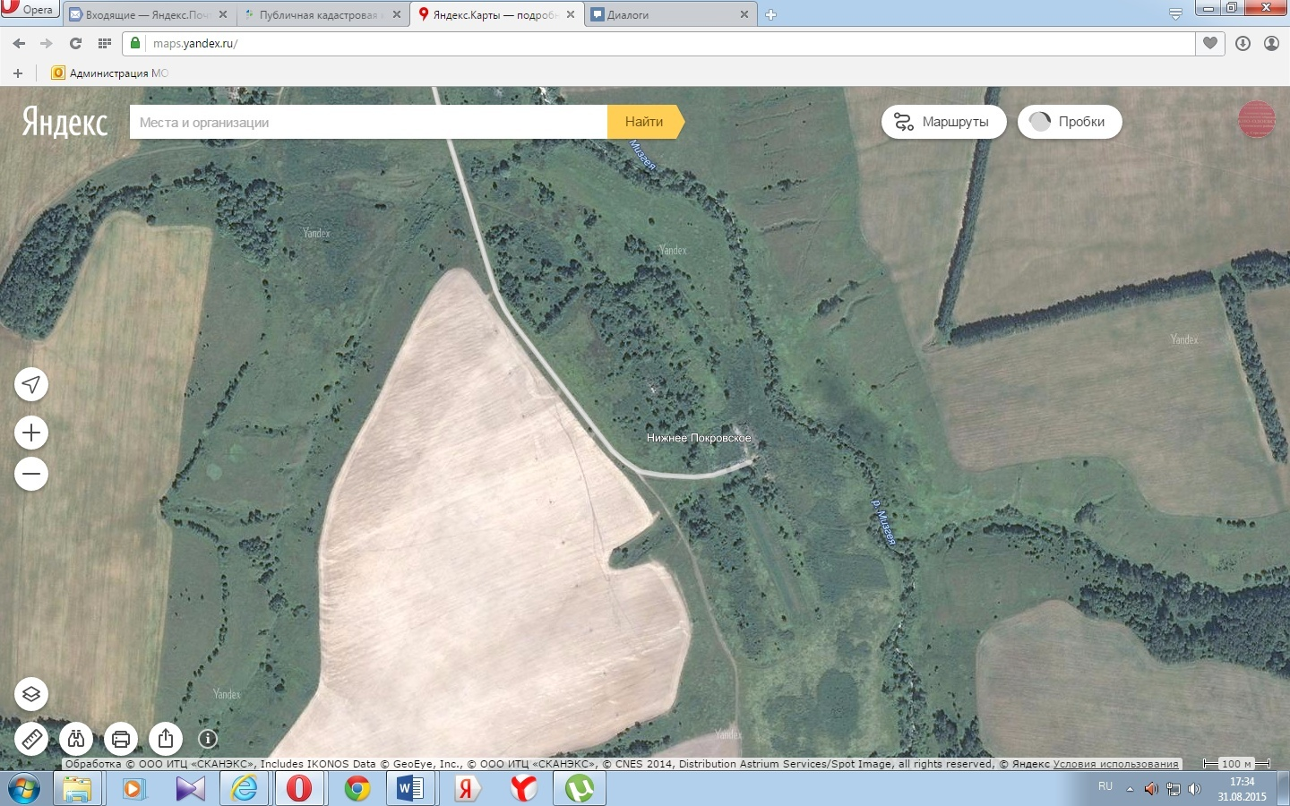

Схема размещения площадки для сбора твердых бытовых отходов
Полигон в районе д. Нижнее Покровское

трасса Одоев - Белев

с. Сомово

полигон

д. Нижнее Покровское

